|  |  |  |  |
| --- | --- | --- | --- |
|  | Politechnika Bydgoska im. J. J. Śniadeckich  Wydział Telekomunikacji,  Informatyki i Elektrotechniki  **Zakład Systemów Teleinformatycznych** | |  |
| **Przedmiot** | Skryptowe języki programowania | | |
| **Prowadzący** | mgr inż. Martyna Tarczewska | | |
| **Temat** | Obiektowość Pythona | | |
| **Student** | Paweł Jońca | | |
| **Nr lab.** | 4 | **Data wykonania** | 31.10 |
| **Ocena** |  | **Data oddania spr.** | 31.10 |

Zad 1

Zad 2

Zad 3

Zad 4

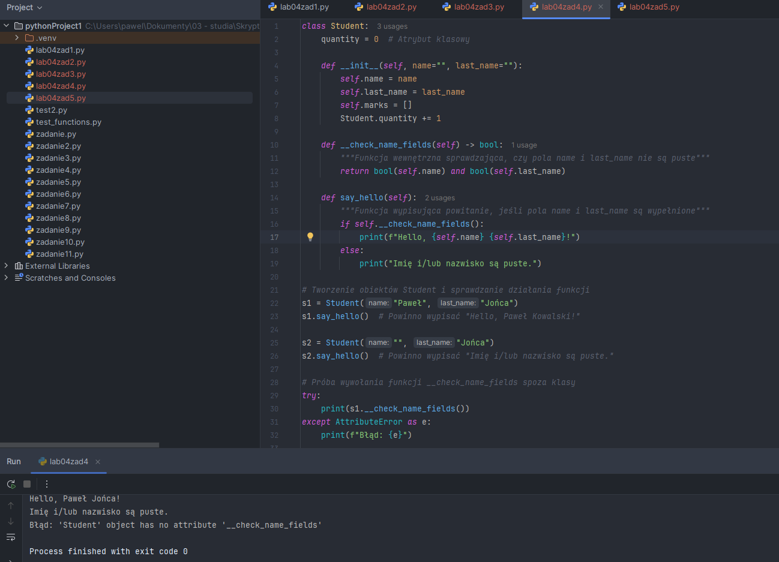

Nazwa metody __check_name_fields zaczyna się od podwójnego podkreślenia co sugeruje, że jest ona prywatna wewnętrzna i nie powinna by wywołana bezpośrednio spoza klasy. Kiedy próbuje to zrobić python zgłasza błąd

Zad5

Dziedziczenie w klasie Thing (Element, Item) przez taki zapis najpierw bierzemy Element bo jest pierwszą klasą bazową dlatego właśnie wywołanie thing.get.sound() wypisuje element’s sound

Zad 6

Zad 7

Bez przeciążenia

Z przeciążeniem

Bez przeciążenia __repr__ i __str__ Obiekt klasy Student jest wyświetlany w formacie domyślnym dla Pythona pokazując typ obiektu oraz jego adres w pamięci

Z przeciążeniem obiekt klasy Student wyświetla teraz bardziej czytelne tekstowe reprezentacje

Zad 8

Zad 9

Zad 10

Wnioski: Zadania pokazały jak korzystać z obiektowości pythona. Zadania wymagały użycia i przetestowania dziedziczenia, przeciążania oraz atrybutu __dict__ który pozwala na łatwe sprawdzenie stanu obiektów. To wszystko pokazuje jak można rozszerzać funkcjonalność klas w pythonie.